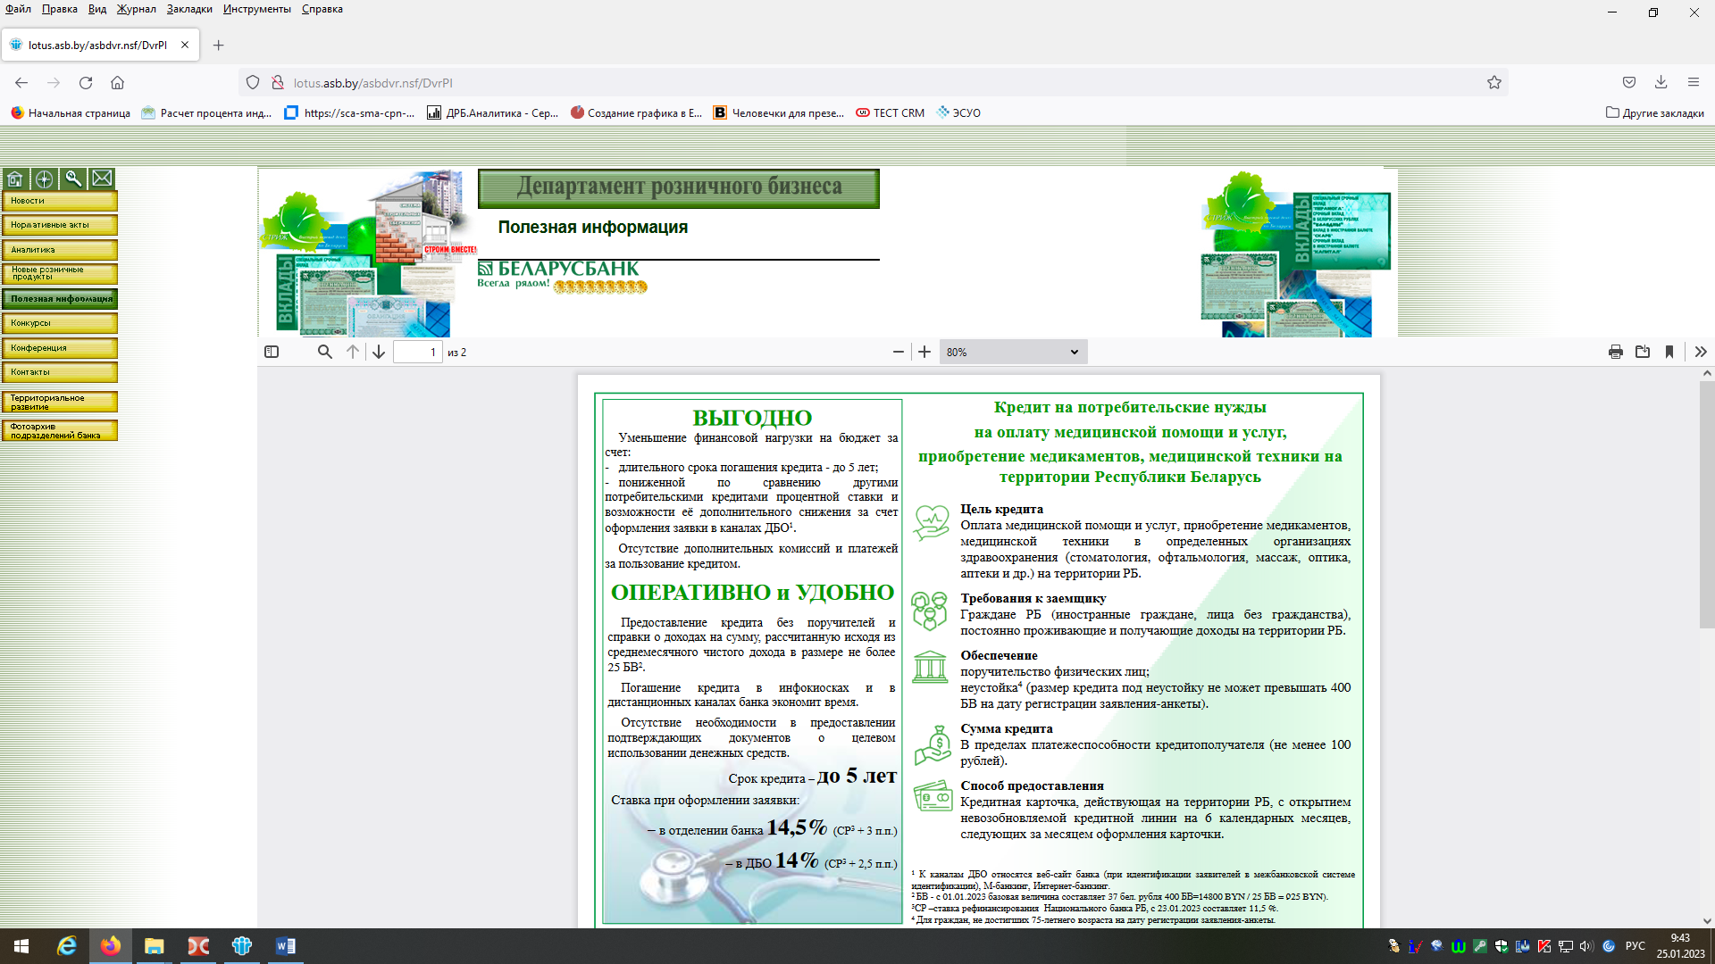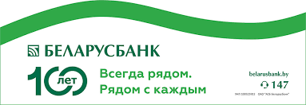

**Телефоны:**

**6 52 96,**

**6 50 36,**

**6 29 34**

**Срок – до 5 лет**

**Ставка:**

**- в отделении 14,5% (СР + 3 п.п.)**

**- в ДБО 14% (СР + 2,5 п.п.)**

Новый кредит с 25.01.2023

**Кредит**

**на оплату медицинской помощи и услуг,**

**приобретение медикаментов, мед.техники.**